Оглавление

**Постановка задачи** 2

**Решение** 3

**3D модель** 6

**Запуск программы** 8

**Реализация игры** 9

**Вывод** 11

**Список литературы** 12

# **Постановка задачи**

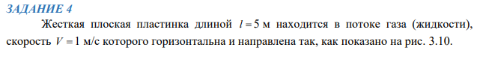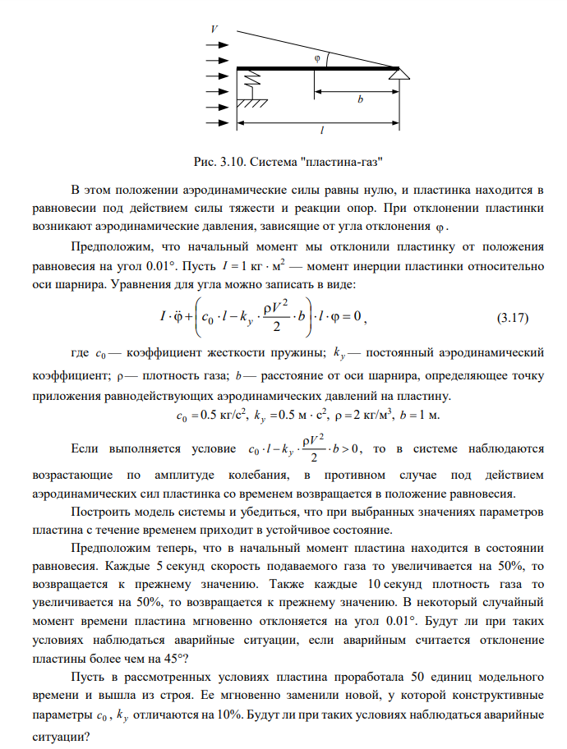

# **Решение**

Выполнено в AnyDynamics

Модель всей системы выглядит следующим образом:

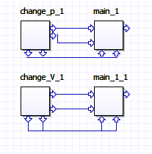

*Рис.1. Модель системы*

В верхних блоках меняется плотность с течением времени, в нижних меняется скорость газа.

Модель состоит из следующих классов:

1. Change_p_1 – реализует мгновенное изменение значения плотности газа каждые 10 секунд
2. Change_v_1 – реализует мгновенное изменение значения скорости газа каждые 5 секунд

По заданию необходимо в случайный момент времени поменятьφна 0.01°. Я реализовал это следующим образом: присваиваем переменной t любое случайное значение от 10 до 90 перед запуском программы. Как только наступает время, равное t, происходит изменение φ**.** Рандомное значение получаем благодаря функции uniform, где вводим 2 аргумента: xmin и xmax.

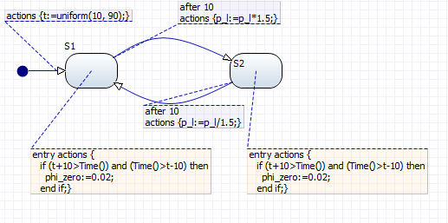

*Рис.2. Класс Change_p_1*

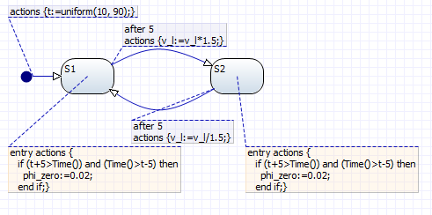

*Рис.3. Класс Change_v_1*

1. Main – задает уравнение для системы с изменяющейся плотностью

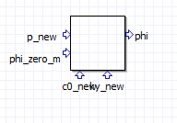

*Рис.4. Интерфейс класса Main*

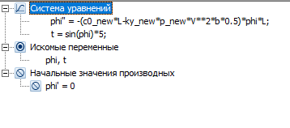

*Рис.5. Класс Main*

1. Main_1 – задает уравнение для системы с изменяющейся скоростью

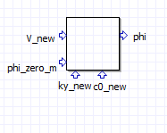

*Рис.6. Интерфейс класса Main_1*

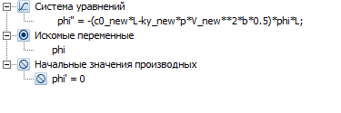

*Рис.7. Класс Main_1*

Условие, что через 50 единиц времени пластина меняется и изменяются параметры C0 и Ky. Реализация: C0 и Ky заданы как переменные, чтобы была возможность их менять, также в карту поведения добавлено условие, что после 50 единиц времени эти параметры меняются.

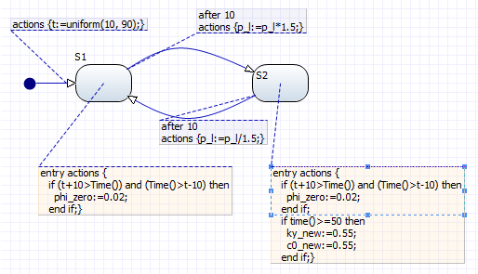

*Рис.8. Условие изменения переменных*

# **3D модель**

Система была анимирована. Мы наглядно можем наблюдать колебания пластины и пружины относительно оси Y.

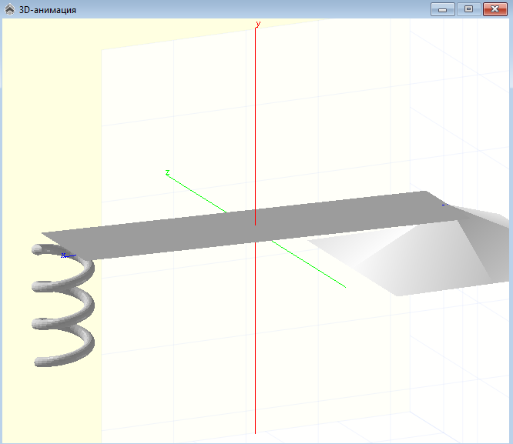

*Рис.9. 3D модель*

Колебания изменяются согласно полученному графику вдоль оси Y, переменная t равняется sin(φ)*L

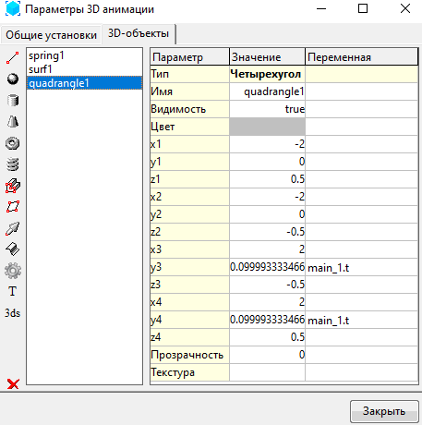

*Рис.10. Изменение координат 3D объектов*

# **Запуск программы**

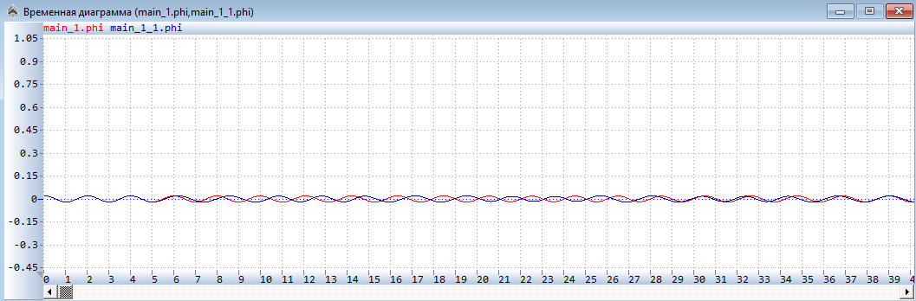

*Рис.11. График с изменением C0 и Ky*

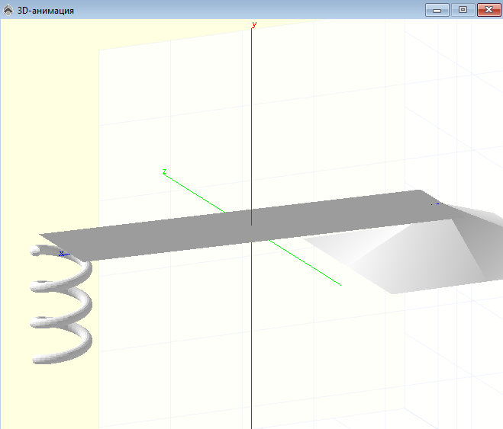

# **Реализация игры**

Теперь переделаем наш программу в некую игру, где меняются силы воздействия на модель.

Также добавляем режимы остановки, чтобы при аварийных случаях наша программа завершалась.

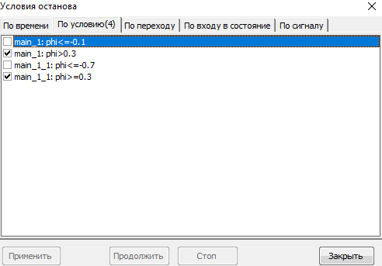

*Рис.12. Условия остановки*

На данном этапе, у нас может случиться аварийная ситуация.

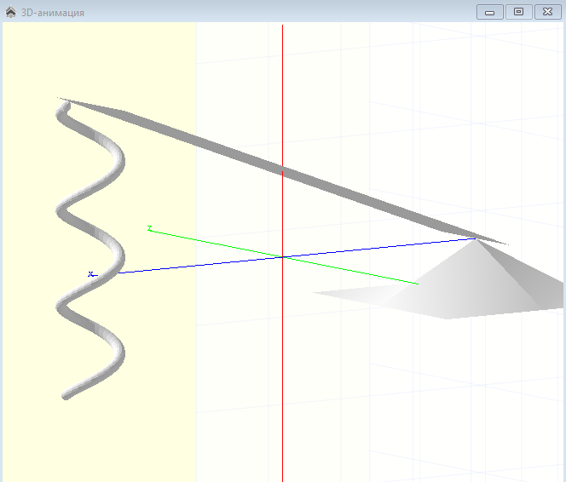

*Рис.13. Аварийная ситуация*

# **Вывод**

При изменениях параметров  система не подвергалась аварийным ситуация. Также, запустив программу, видим, что на Рис.11 наблюдаются возрастающие по амплитуде колебания. Объяснить это явление можно тем, что при максимальных значениях параметров ρ = 3,V = 1.5, выражение

 будет больше 0.

После создания игры, в любой момент времени может случиться аварийная ситуация, которую видим на Рис.13.

# **Список литературы**

1. Моделирование систем. Объектно-ориентированный подход. Учебное пособие / Ю. Б. Колесов, Ю. Б. Сениченков. — СПб.: БХВ-Петербург, 2012.